和文タイトル
和文副題
Tiltle
Sub Title
著者名¹⁾, 著者名²⁾, 著者名³⁾
Speaker¹⁾ Auther1¹⁾ Auther2²⁾
所属名¹⁾, 所属名²⁾, 所属名³⁾
Institution1¹⁾
Institution2²⁾

キーワード:５つ以内のキーワードを記載してください。

１．はじめに
和文表題はＭＳゴシック18ポイント、副標題、演者名、所属はＭＳゴシック12ポイントで記述してください。いずれも中央寄せしてください。
英文タイトルはTimes New Roman14ポイント(太字)、英文副演題はTimes New Roman12ポイント(太字)、演者の英文表記はTimes New Roman12ポイントで記述してください。いずれも中央寄せしてください。
キーワードはMSゴシック10ポイントで、５つ以内のキーワードを記載してください。

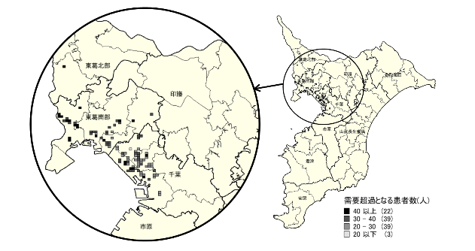
図１ 〇〇

２．本文について
本文は英単語等を含めMS P明朝10.5ポイント、2段組で記述してください。研究の【背景】、【目的】、【成果】、【考察】が明確に記載されていることが求められます。

３．図表について
図表を利用する場合は、モノクロ印刷で識別できる形式にして文中の適切な位置に張り付けてください。また図と表の番号は算用数字(図1、表1)とし、それぞれ1から昇順に付けてください。図のキャプションは図の下に、表のキャプションは表の上に書いてください。なお、図表中の文字が判読できる状態となるようご注意ください。

４．ページ数
原則として偶数ページ、8ページ以内として下さい。

参考文献
- 土井俊祐, 井上崇, 井出博生, 中村利仁, 藤田伸輔, 高林克日己, 患者受療圏モデルによる医療需要超過地域のマッピング, 第17回日本医療情報学会春季学術大会; pp78-79, 富山, 20

